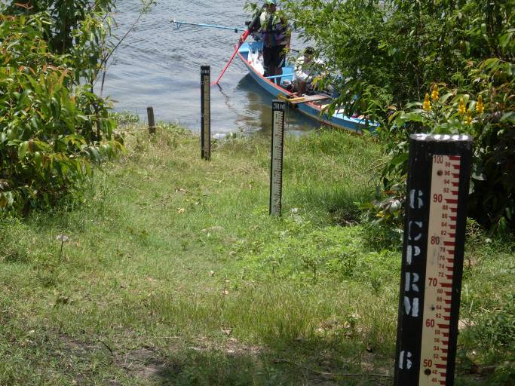 | 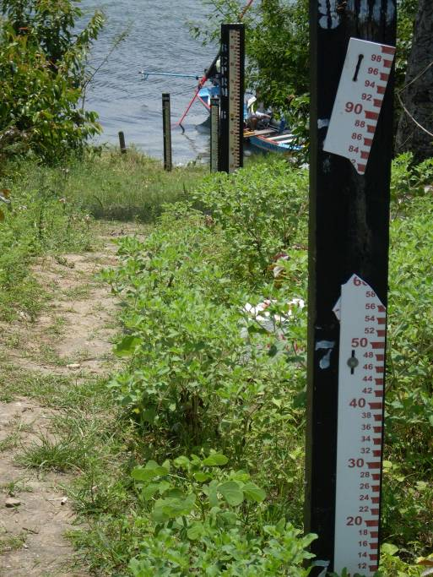
01 – Vista dos lances de régua da estação fluviométrica Propriá. (26/09/2011) | 02 – Lance de régua 7/8 danificado na estação fluviométrica Propriá. (26/09/2011)
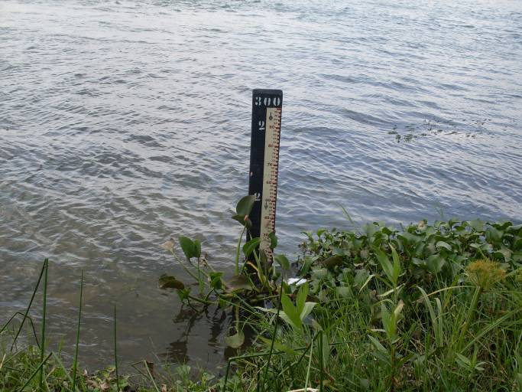 | 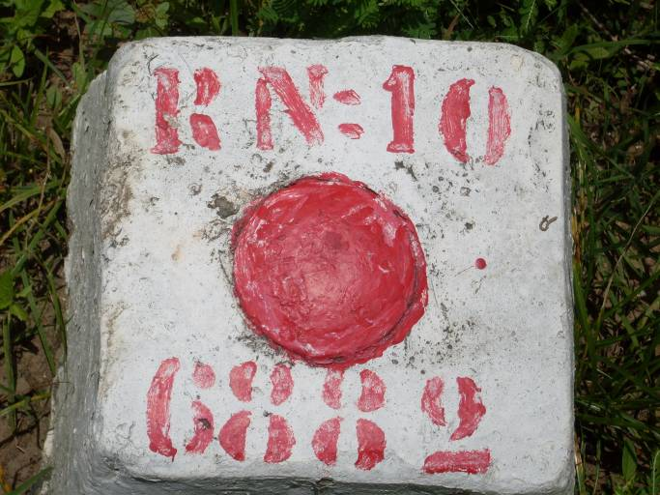
03 – Detalhe do lance de régua 2/3 registrando o NA durante a 10º campanha. (26/09/2011) | 04 – Detalhe do RN 10 da estação fluviométrica Própria. (26/09/2011)

